Міністерство освіти і науки України

Національний технічний університет України «Київський політехнічний інститут імені Ігоря Сікорського"

Факультет інформатики та обчислювальної техніки

Кафедра інформатики та програмної інженерії

Звіт

з лабораторної роботи № 5 з дисципліни

«Алгоритми та структури даних-1.

Основи алгоритмізації»

«Дослідження арифметичних циклічних алгоритмів»

Варіант 27

Виконала: студентка ІП-21 Скрипець Ольга Олександрівна

Перевірила: Вєчерковська Анастасія Сергіївна

Київ 2022

**Лабораторна робота 4**

**Дослідження арифметичних циклічних алгоритмів**

**Мета** – дослідити особливості роботи складних циклів та набути практичних навичок їх використання під час складання програмних специфікацій.

**Завдання**

Знайти всі числа, що представляють собою повторювані фрагменти послідовності цифр (наприклад, 3434, 23452345) з інтервалу [1000,1000000].

**Постановка задачі**

Результатом відпрацювання програми має бути вивід чисел, які будуть повторюватись в послідовності цифр від 1000 до 1000000. Для цього я введу початкове значення, та зроблю цикл, який буде перевіряти числа на повторення, а потім виводити результат.

**Побудова математичної моделі**

|  |  |  |  |
| --- | --- | --- | --- |
| Змінна | Тип | Ім’я | Призначення |
| Початкове число | Ціле | х | Початкове число |
| Кількість одиниць | Ціле | A | Проміжне значення, частковий результат |
| Кількість десятків | Ціле | B | Проміжне значення, частковий результат |
| Кількість сотень | Ціле | C | Проміжне значення, частковий результат |
| Кількість тисяч | Ціле | D | Проміжне значення, частковий результат |
| Кількість десятків тисяч | Ціле | E | Проміжне значення, частковий результат |
| Кількість сотень тисяч | Ціле | F | Проміжне значення, частковий результат |
| Кількість мільйонів | Ціле | G | Проміжне значення, частковий результат |

**Результат**

Крок 1. Визначимо основні дії.

Крок 2. Задамо початкове значення

Крок 3. Напишемо цикл обчислення і виводу результату

**Псевдокод алгоритму**

крок 1

**початок**

початкове значення

цикл обчислення і виводу результату

**кінець**

крок 2

**початок**

х=1000

цикл обчислення і виводу результату

**кінець**

крок 2

**початок**

х=1000

**повторити поки** х<1000000

х=х+1;

**якщо** (х>1000 && x<10000)

x= D*1000 + C*100 + B*10 + A

**якщо** (D=B && C=A)

вивід DCBA

**все якщо**

**все якщо**

**якщо** (х>10000 && x<100000)

x= E*10000 + D*1000 + C*100 + B*10 + A

**якщо** (E=D && D=C && C=B && B=A && A=E)

вивід EDCBA

**все якщо**

**все якщо**

**якщо** (х>100000 && x<1000000)

x= F*100000 + E*10000 + D*1000 + C*100 + B*10 + A

**якщо** (F=E && F=D &&=CBA)

вивід FEDCBA

**все якщо**

**все якщо**

**все повторювати**

**кінець**

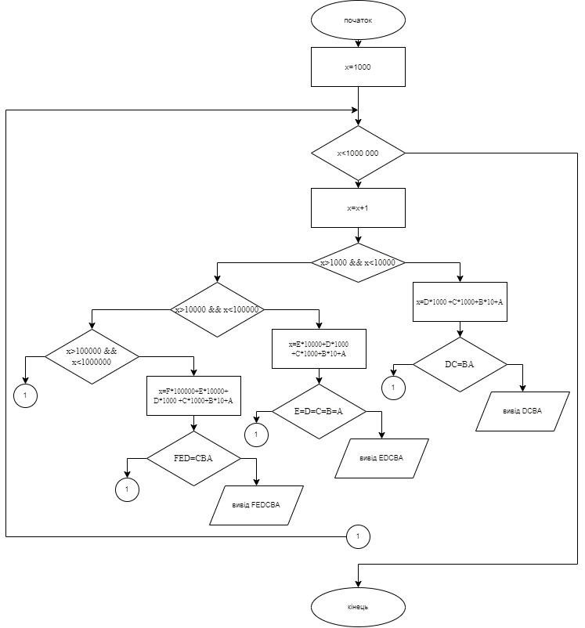 **Блок схема алгоритм**

**Випробування алгоритму**

Вивід:

1111, 2323, 987987, 4444444

**Висновки**

Ми дослідили особливості роботи складних циклів та набули практичних навичок їх використання під час складання програмних специфікацій. У результаті виконання лабораторної роботи ми отримали алгоритм для знаходження всих чисел, що представляють собою повторювані фрагменти послідовності цифр.